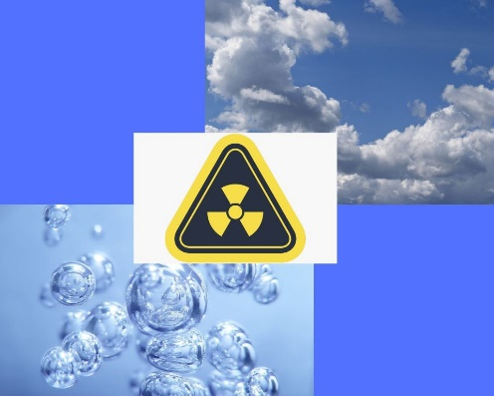 Моніторинг радіаційного фону
Продовжуємо контролювати рівень забруднення, станом на 30 червня, та за минулий тиждень ситуація щодо радіаційного гама-фону залишається без змін, показник становить від 0.10 мкЗ/год до 0.13 мкЗ/год.,що не перевищує порогового значення природного радіаційного фону в межах 0,32 мкЗ/год. Перевищень природного радіаційного фону не зафіксовано у жодній контрольній точці.Крім цього проводиться щоденний моніторинг якості питної води центрального водопроводу за санітарно-хімічними та мікробіологічними показниками безпеки, на даний час всі проби води відповідають вимогам ДСанПіН 2.2.4-171-10 «Гігієнічні вимоги до води питної, призначеної до споживання людиною»,показники атмосферного повітря теж перебувають в межах норми.

Завідувач санітарно-гігієнічної лабораторії О.Втерковська

